Nama : Deanissa Sherly Sabilla

Kelas / Absen : 1B SIB / 06

**-PRATIKUM 07-**

**PENDAHULUAN**

1. Apa yang dimaksud dengan system call?

* System call adalah mekanisme yang digunakan oleh program komputer untuk berinteraksi dengan sistem operasi (OS).

1. Apa yang dimaksud dengan system call fork(), execl(), dan wait(), jawablah menggunakan perintan man!

* System call fork adalah suatu system call yang membuat suatu proses baru pada system operasi UNIX.

Perintah : man 2 fork

* System call wait adalah proses menunggu sinyal (menunggu sampai sembarang tipe sinyal diterima dari sembarang proses).

Perintah : man 2 wait

* System call execl adalah proses baru mengerjakan sesuatu yang berbeda dari proses parent, menjalankan program yang berbeda.

Perintah : man 2 execl

1. Apa yang dimaksud sistem virtual memory, proses swapping dan buffer cache pada manajemen memory?

* virtual memory adalah mekanisme di mana sistem operasi menggunakan kombinasi dari RAM fisik.
* swapping adalah proses di mana sistem operasi secara periodik memindahkan data antara RAM fisik.
* buffer cache adalah area memori yang digunakan oleh sistem operasi untuk menyimpan salinan data.

1. Apa yang dimaksud perintah free dan cat /proc/meminfo?

* Perintah tersebut yaitu perintah digunakan untuk menampilkan total memory yang tersedia.

1. Apa yang dimaksud perintah ps?

* Perintah ps yaitu perintah digunakan untuk menunjukan bagaimana penggunaan memory berubah secara dinamis.

**PERCOBAAN 7**

1. Perhatikan dengan perintah dmesg jumlah memory tersedia dan proses swapping

$ dmesg | more

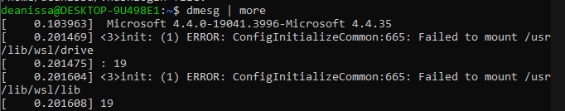

1. Dengan perintah free perhatikan jumlah memory ”free”, ”used”, “share” dan “buffer” .

$ free

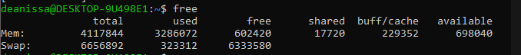

1. Dengan perintah dibawah ini apakah hasilnya sama dengan no 2 ?

$ cat /proc/meminfo

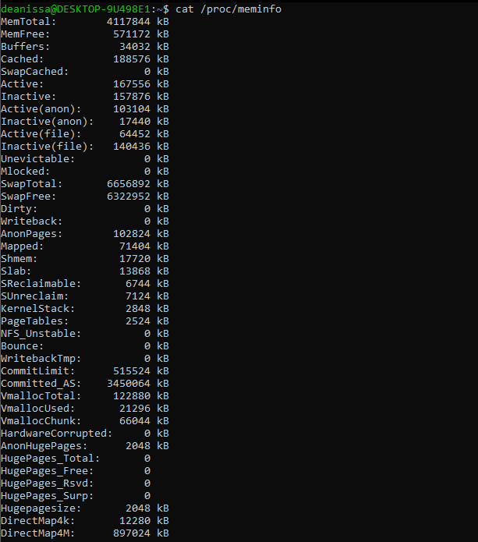

1. Gunakan perintah dibawah ini

$ ls –lR /.

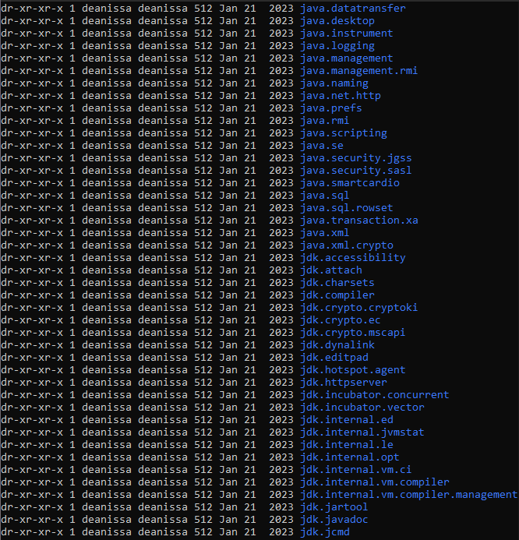

1. Perhatikan perubahan manajemen memory

$ free

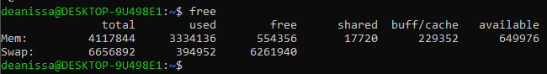

1. Jalankan sebuah program, misalnya open Office. Perhatikan perubahan manajemen memory

$ free

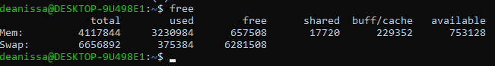

1. Dengan perintah ps bagaimana penggunaan memory untuk se tiap proses diatas ?

$ ps –uax

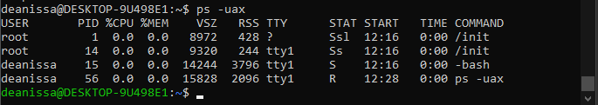

**LATIHAN**

1. Lakukan hal yang sama dengan percobaan 7 untuk melihat perubahan memory setelah dilakukan beberapa proses pada shell. Tentukan perintah yang dilakukan misalnya membuka browser dan perhatikan hal-hal berikut :

a. Informasi apa saja yang ditampilkan dengan perintah free ?

* free menampilkan informasi tentang penggunaan memori pada sistem.

Berikut adalah penjelasan dari masing-masing kolom:

1. **total**: Total jumlah memori fisik dan swap space yang tersedia.
2. **used**: Jumlah memori fisik dan swap space yang sedang digunakan.
3. **free**: Jumlah memori fisik dan swap space yang tersedia untuk digunakan. Ini mencakup memori yang benar-benar kosong dan memori yang dialokasikan untuk cache.
4. **shared**: Jumlah memori yang digunakan bersama (dibagikan) antara beberapa proses.
5. **buff/cache**: Jumlah memori yang digunakan untuk buffer dan cache.
6. **available**: Jumlah memori yang tersedia untuk aplikasi dan proses baru.

b. Informasi apa saja yang disimpan file /proc/meminfo ?

* File **/proc/meminfo** berisi informasi terkait penggunaan dan statistik memori sistem. Berikut adalah beberapa informasi yang disimpan dalam file tersebut:

1. **MemTotal**: Total jumlah memori fisik yang tersedia.
2. **MemFree**: Jumlah memori fisik yang tidak digunakan atau tersedia.
3. **Buffers**: Memori yang digunakan sebagai buffer untuk operasi I/O.
4. **Cached**: Memori yang digunakan sebagai cache oleh sistem.
5. **SwapCached**: Jumlah swap space yang sedang digunakan sebagai cache.
6. **Active**: Jumlah memori yang sedang digunakan secara aktif.
7. **Inactive**: Jumlah memori yang tidak sedang digunakan secara aktif.
8. **Active(anon)**: Jumlah memori anonim yang sedang digunakan secara aktif.
9. **Inactive(anon)**: Jumlah memori anonim yang tidak sedang digunakan secara aktif.
10. **Active(file)**: Jumlah memori file yang sedang digunakan secara aktif.
11. **Inactive(file)**: Jumlah memori file yang tidak sedang digunakan secara aktif.
12. **SwapTotal**: Total swap space yang tersedia.
13. **SwapFree**: Jumlah swap space yang tersedia dan tidak digunakan.
14. **AnonPages**: Jumlah memori anonim yang digunakan.
15. **Mapped**: Jumlah memori yang di-mapped ke file dan perangkat.
16. **Shmem**: Jumlah memori bersama yang digunakan.
17. **Slab**: Jumlah memori yang digunakan oleh objek kernel yang dipersisten dalam waktu yang lama.
18. **SReclaimable**: Jumlah memori yang bisa di-reclaim oleh kernel tanpa melakukan swapping.
19. **SUnreclaim**: Jumlah memori yang tidak dapat di-reclaim oleh kernel tanpa melakukan swapping.
20. **KernelStack**: Jumlah memori yang digunakan oleh stack kernel.
21. **PageTables**: Jumlah memori yang digunakan oleh tabel halaman.
22. **CommitLimit**: Jumlah total memori yang dapat dialokasikan sistem pada satu waktu.
23. **Committed_AS**: Total jumlah memori yang telah dialokasikan oleh sistem.
24. **VmallocTotal**: Total jumlah memori virtual yang tersedia.
25. **VmallocUsed**: Jumlah memori virtual yang sedang digunakan.
26. **VmallocChunk**: Jumlah memori virtual terbesar yang dapat dialokasikan dalam satu blok.
27. **AnonHugePages**: Jumlah memori anonim yang dialokasikan menggunakan huge pages.
28. **HugePages_Total**: Total jumlah huge pages yang tersedia.
29. **HugePages_Free**: Jumlah huge pages yang tersedia dan tidak digunakan.
30. **HugePages_Rsvd**: Jumlah huge pages yang sudah di-reserved (dipesan).
31. **HugePages_Surp**: Jumlah huge pages yang di-reserved tapi tidak digunakan.
32. **Hugepagesize**: Ukuran dari huge pages.
33. **DirectMap4k**: Jumlah memori yang di-mapped secara langsung menggunakan 4KB pages.
34. **DirectMap4M**: Jumlah memori yang di-mapped secara langsung menggunakan 4MB pages.

c. Berapa besar kapasitas memory total ?

* Jumlah kapasitas memory total yaitu : 4117844 kB



d. Berapa kapasitas memory yang sudah terpakai ?

* Jumlah kapasitas memory yang terpakai yaitu :

MemTotal – MemFree = 4117844 Kb - 869172 Kb = 3248672 kB

e. Berapa kapasitas memory yang belum terpakai ?

* Jumlah kapasitas memory yang belum terpakai yaitu : 869172 Kb



f. Berapa kapasitas memory yang digunakan sharing beberapa proses ?

* Jumlah kapasitas memory yang digunakan sharing yaitu : 17720 kB



g. Berapa kapasitas buffer cache ?

* Jumlah buffer chace yaitu :

